**Anatomi:**

**Fascialisnerven:**

Nervus facialis, kalt ansiktsnerven, er den VII hjernenerven. Facialisnerven forlater hjernestammen og avgir grener til abducensnerven og vestibularochlearnerven før den går gjennom stylomastoideum foramen, en lang kanal i kraniet, og kommer ut gjennom ørespyttkjertelen (parotis) foran øret før den brer seg ut til den mimiske muskulaturen.

Facialisnerven har motoriske fibre som supplerer musklene i ansiktet og parasympatiske fibre som går til tårekanal og spyttkjertler i tillegg til fibre som sender smaksans fra 2/3 av tungen. Se figur 1.

De motoriske fibrene av nerven deler seg i 5 hovedgrener:

Temporal: supplere musklene i pannen, frontalis og orbicularis

Zygomatic: midtre del av fjeset

Buccal: kinnmuskler, inkludert Buccinator

Marginal: nedre del av fjeset, nedre del av leppe, hake.

Cervical: nedre del av kinn og platysma (hals)

De innerverer:

* Musklene som utrykker all mimikk i fjeset, både viljestyrt og følelsesstyrt mimikk
* Stapedius muskelen i midtøret- som stabiliserer “stigbøylebenet” og således hemmer økt bevegelse som respons på høye lyder.
* Stylohyoid muskelen: som drar tungebenet bakover, som igjen er med på å styre svelg og elevere tungen.
* Musculus digastricus – bakre buk, som er med og styrer tungebenet i fremre del av hals.

**Muskelanatomi ansiktet:**

Ansiktsmuskler er en gruppe som omfatter ca. 20 flate muskler som ligger mellom kraniet og huden. De fleste har sitt utspring fra kraniet og fester seg i huden eller en annen muskel.

Når musklene trekker seg sammen drar de i huden og hverandre og man ser bevegelsene som ansiktsuttrykk/mimikk.

Bortsett fra Buccinator muskelen, har ikke ansiktsmuskulaturen fascie rundt muskulaturen slik andre muskler i kroppen har.

Musklene i ansiktet går ikke over ledd så vi får ingen respons på bevegelse fra leddsans.

Ansiktsmuskulaturen har færre muskelspoler enn annen muskulatur, og gir derfor liten respons på hvordan muskelen beveger seg.

Vi får respons fra huden i ansiktet ved bevegelse som er innervert av nervus trigeminus

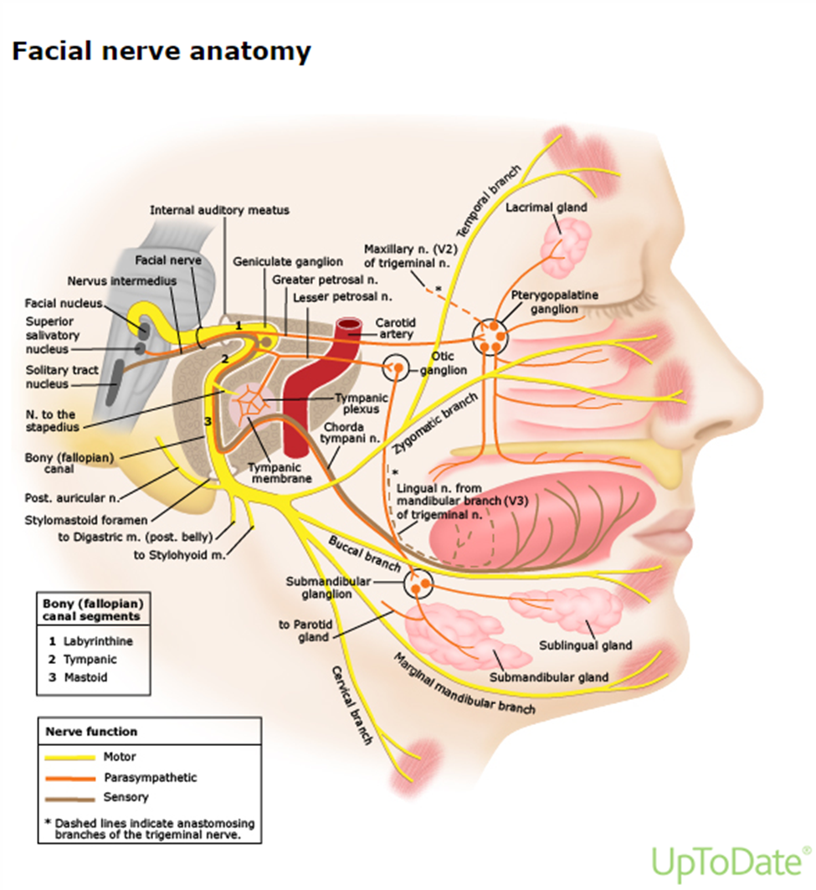  
Fig. 1 [Bell's palsy: Pathogenesis, clinical features, and diagnosis in adults - UpToDate](https://www.uptodate.com/contents/bells-palsy-pathogenesis-clinical-features-and-diagnosis-in-adults?search=fascial%20palsy&topicRef=5286&source=related_link)

**Referanser:**

1. Omstead KM, Williams J, Weinberg SM, Marazita ML, Burrows AM. Mammalian facial muscles contain muscle spindles. Anat Rec (Hoboken). 2023;306(10):2562-71. Tilgjengelig fra: <https://pubmed.ncbi.nlm.nih.gov/36799659/>

2. Ronthal Michael GP, . Bell's palsy: Treatment and prognosis in adults I. UpToDate: UpToDate; 2023. Tilgjengelig fra: <https://www.uptodate.com/contents/bells-palsy-treatment-and-prognosis-in-adults?search=bells%20palsy&topicRef=5281&source=related_link>

3. Dulak D, Naqvi IA. Neuroanatomy, Cranial Nerve 7 (Facial). 2023. [web]. National Library of Medicine: StatPearls; [oppdatert 24.06.2023; hentet 28.11 2023]. Tilgjengelig fra: <https://www.ncbi.nlm.nih.gov/books/NBK526119/>

4. Sendic GM, Vaskovic JM. Facial muscles. 2023. [web]. Kenhub: Kenhub; [oppdatert 21.11.2023; hentet 28.11 2023]. Tilgjengelig fra: <https://www.kenhub.com/en/library/anatomy/the-facial-muscles>

5. Eviston TJ, Croxson GR, Kennedy PGE, Hadlock T, Krishnan AV. Bell's palsy: aetiology, clinical features and multidisciplinary care. Journal of neurology, neurosurgery, and psychiatry. 2015;86(12):1356-61. Tilgjengelig fra: <http://ovidsp.ovid.com/ovidweb.cgi?T=JS&PAGE=reference&D=med12&NEWS=N&AN=25857657>